 | 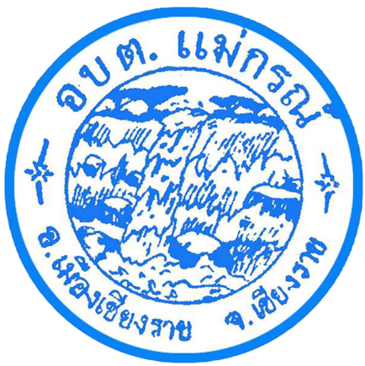
องค์การบริหารส่วนตำบลแม่กรณ์
เขต/อำเภอ เมืองเชียงราย จังหวัดเชียงราย
- - - - - - - - - - - - - - - - - - - - - - - - - - - - - - - - - - - - - - - - - - - - - - - - - - - - - - - - - - - - - - - - -
หมู่ 13 ซอย- ถนนเด่นห้า-ดงมะดะ แขวง/ตำบล แม่กรณ์
เขต/อำเภอ เมืองเชียงราย จังหวัดเชียงราย 57000
พื้นที่ | 108.45 | ตารางกิโลเมตร
ประชากรทั้งหมด | 7,078 | คน
ชาย | 3,443 | คน
หญิง | 3,635 | คน
 | ข้อมูล ณ วันที่ 8 สิงหาคม 2562

